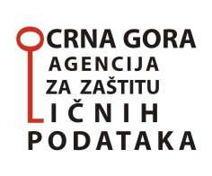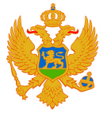
Br. 94/11
Podgorica, 15.02.2011
X. X.

Odlučujući po vašem zahtjevu za mišljenje, upućenom dana 25.01.2011. godine putem e-mail-a, u kojem navodite da vam je putem telefona i putem faxa traženo izjašnjenje o nacionalnoj pripadnosti od strane šefa vaše službe, Savjet Agencije je na sjednici održanoj 15.02. 2010. godine utvrdio sljedeće:
MIŠLJENJE
prema Zakonu o zaštiti podataka o ličnosti ne postoji obaveza dostavljanja traženog podatka o nacionalnoj pripadnosti
Postupajući u skladu sa članom 50, tačka 3, Zakona o zaštiti podataka o ličnosti, u kojem se navodi da Agencija ,,daje mišljenja u vezi sa primjenom ovog zakona'', a po osnovu priložene dokumentacije, utvrđeno je da se upućivanjem zahtjeva za izjašnjenje o nacionalnoj pripadnosti direktno krše odredbe Zakona o zaštiti podataka o ličnosti. Naime, lični podaci ne mogu se obrađivati u većem obimu nego što je potrebno da bi se postigla svtha obrade niti na način koji nije u skladu sa njihovom namjenom (član 2. Stav 2. Zakona).
Takođe, nacionalna pripadnost se svrstava u posobnu kategoriju ličnih podataka (član 9.tačka 7.), a član 13.Zakona o zaštiti podataka o ličnosti jasno definiše uslove pod kojima se posebne kategorije ličnih podataka mogu obrađivati.
Tumačenjem gore pomenutih normi Agencija je utvdila da nijesu zadovoljeni uslovi iz člana 13. Zakona o zaštiti podataka o ličnosti vezano za obradu ličnih podataka, tako da izjašnjavane po predmetnom zahtjevu nije obavezno.

PREDSJEDNIK SAVJETA:
Šefko Crnovršanin

